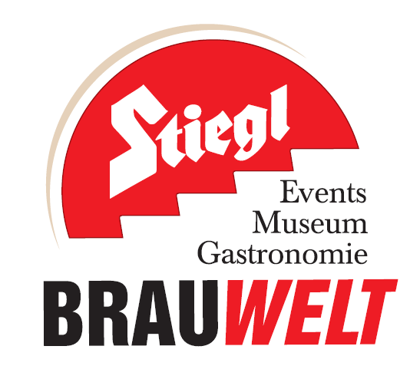

Presseinformation!

➲ Beliebte Knödelwochen in der Stiegl-Brauwelt

➲ Alles aus der Rein: von herzhaft bis süß

Eine runde Sache:
Knödelwochen in der Stiegl-Brauwelt

Bereits zum fünften Mal finden in der Stiegl-Brauwelt-Gastronomie wieder die beliebten „Knödelwochen“ statt. Von 5. bis 20. Februar zaubert das Team rund um Küchenchef Matthias Mackner täglich köstliche Knödelvariationen auf den Tisch. Knödelfans kommen in der Stiegl-Brauwelt also voll auf ihre Kosten: Die Auswahl reicht von verschiedenen Knödelsorten in der klaren Rindsuppe über das herzhafte Reindl, in dem sich saure Knödel mit Sauerkraut und „Weißbiersaft’l finden bis hin zum süßen Abschluss. Die flaumigen Frucht- und Mozartknödel werden mit Butterbröseln und Beerenragout im „süßen“ Reindl serviert. Naschkatzen können die Knödel auch mit Vanilleeis genießen. Das reichliche Angebot an runden Köstlichkeiten genießt man zum Pauschalpreis!
Reservierungen werden unter +43 (0)50 1492-1492 oder brauwelt@stiegl.at erbeten.

Termine, Daten und Fakten
Knödelwochen
5.- 20. Februar 2018, täglich ab 18 Uhr
Pauschalpreis: EUR 16,90 / pro Person; für Kinder bis 12 Jahre: EUR 7,50

Kostenloses Parken am Gelände der Stiegl-Brauwelt
Stiegl-Brauwelt | Bräuhausstraße 9 (Bus-Linie 1 & 10, Station „Bräuhausstraße“)
Öffnungszeiten Gastronomie: täglich von 10 bis 24 Uhr (warme Küche von 11 bis 22 Uhr)

Nähere Informationen rund um die Veranstaltungen in der Stiegl-Brauwelt gibt’s unter www.brauwelt.at, brauwelt@stiegl.at sowie telefonisch unter +43 (0)50 1492-1492.

2018-01-29

___________________________

Bildtext:
Pressebild: Von herzhaft bis süß – bei den „Knödelwochen“ in der Stiegl-Brauwelt ist für jeden etwas dabei!
Bildnachweis: Stiegl / Bazzoka / Abdruck honorarfrei!

Rückfragen richten Sie bitte an:
Stiegl-Pressestelle, Saskia Heller, MSc, heller@picker-pr.at
c/o PICKER PR – talk about taste, Tel. 0662-841187-0, office@picker-pr.at

